## 5-amaliy mashg’ulot. Sonlar. Sonlar. Sonlar bilan ishlashning tashqi funksiya va metodlari. math moduli. random moduli.

**Ishdan maqsad:** Talabalarda Python dasturlash tilida sonlar bilan ishash funksiyalarni bilan tanishish, funksiyalarni qo’llab dasturlar tuzish malakalarini shakllantirish. Math va random modulidan foydalanib dasturlar tuzish amaliy ko’nikmalariga ega bo’lishlariga erishish

**Masalaning qo’yilishi:** Talaba variant bo’yicha bеrilgan masalani Python dasturlash tilida dasturini tuzishi va kеrakli natija olishi lozim.

**Ishni bajarish uchun namuna**

**Misol:** **1-misol: x ning berilgan haqiyqiy qiymatida formula bo’yich u funksiya hisonblansin.**



**Dastur kodi**

5.1-misol.py fayli:

import math

x=float(input("x="))

u=math.sqrt(math.pow(math.e,x))*math.sqrt(math.sin(x/2))+2*math.fabs(x-1)

print("u=",u)

Dastur ishlashi natijasidan namunalar:

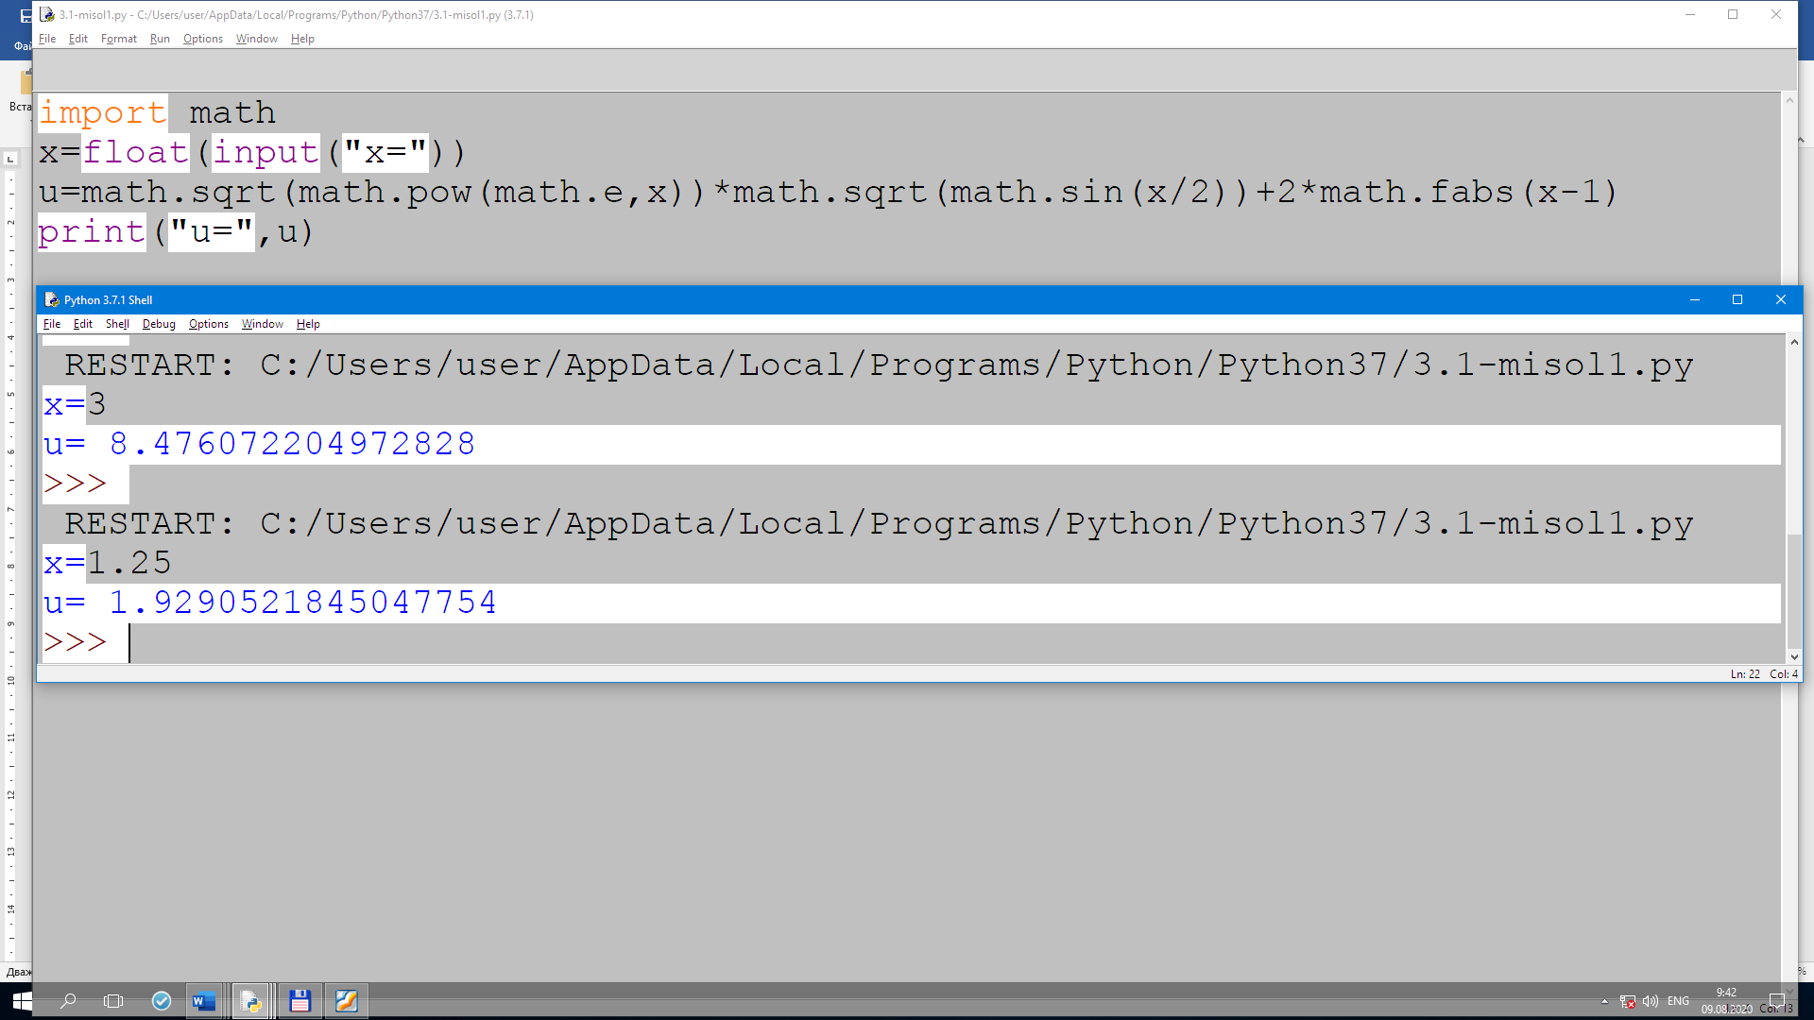

**5.1-amaliy ish**

|  |  |
| --- | --- |
| 3. | x=-15.246, y=4.642x10-2, z=20.001x102,  . |

from math import *

x = (-1)*15.246

y = 4.642 * pow(10, -2)

z = 20.001 * pow(10, 2)

u = log(exp(1), (pow(y, ((-1)*sqrt(abs(x)))))) * (x - y/2) + pow(sin(atan(z)), 2)

print(u)

